Отчет по лабораторной работе №4. Базовые растровые алгоритмы
Тышко Тимофея, студента 2 курса группы 10Б
Цель работы
Закрепить теоретический материал и практически освоить базовые алгоритмы растеризации отрезков и кривых: пошаговый алгоритм, алгоритм ЦДА (цифровой дифференциальный анализатор), алгоритм Брезенхема для отрезка и алгоритм Брезенхема для окружности. Разработать веб-приложение, которое иллюстрирует работу этих алгоритмов на дискретной сетке, и дополнительно реализовать сглаживание отрезков алгоритмом Ву и алгоритм Кастла-Питвея. Выбор вариантов в этой работе не предусмотрен: реализуются все четыре обязательных алгоритма.
Задачи
– реализовать пошаговый алгоритм, ЦДА, алгоритм Брезенхема для отрезка и для окружности, корректно работающие во всех 8 октантах;
– хранить результат в виртуальном растре, то есть в двумерном массиве, который алгоритмы только заполняют, не вызывая функций рисования примитивов; сетка и пиксели выводятся на экран после работы алгоритма по данным этого массива;
– реализовать алгоритм Ву с честным вычислением интенсивности пикселей и алгоритм Кастла-Питвея;
– построить интерфейс с масштабом, системой координат, осями, линиями сетки, подписями и таблицей пошаговых вычислений, пояснить привязку целых координат к дискретной сетке;
– реализовать модуль стресс-тестирования: 100 000 случайных отрезков во всех октантах и 50 000 окружностей разных радиусов, замеряя суммарное время заполнения чистого виртуального растра, и построить графики зависимости времени от числа примитивов и от длины отрезков;
– проверить корректность алгоритмов независимыми способами и объяснить различия в производительности ЦДА и алгоритма Брезенхема.
Инструментарий
Язык JavaScript (модули ES), HTML Canvas используется только для вывода сетки и графиков, Web Worker – для запуска стресс-теста без блокировки интерфейса, performance.now() – для замеров времени. Сторонние библиотеки в приложении не используются. Для проверки применялись Node.js, функции skimage.draw.line и skimage.draw.circle_perimeter библиотеки scikit-image, браузер Chromium, а для дополнительного эксперимента с производительностью – программа на языке C, собранная компилятором gcc с ключом -O2.
Ход работы
1. Архитектура. Приложение разделено на три модуля, как требуется в задании. Модуль RasterEngine (js/raster.js) содержит чистые функции stepLine, ddaLine, bresenhamLine, wuLine, castlePitteway и bresenhamCircle, которые принимают координаты и объект target с единственным методом setPixel(x, y, intensity). Модуль VirtualGrid (js/grid.js) хранит двумерную матрицу пикселей в виде одномерного массива Float32Array, начало координат расположено в её центре; метод setPixel записывает максимум из старой и новой интенсивности и считает число обращений к растру, метод reset очищает матрицу между замерами. Модуль GridPainter (js/painter.js) только читает данные VirtualGrid и рисует увеличенные квадраты, линии сетки, оси и подписи. Алгоритмы ничего не знают об экране, а отрисовка ничего не знает об алгоритмах.
2. Привязка координат к сетке. Целые координаты (x; y) соответствуют центрам клеток: клетка (x; y) занимает на плоскости квадрат от x − 0,5 до x + 0,5 по горизонтали и от y − 0,5 до y + 0,5 по вертикали. Линии сетки проходят по границам клеток, то есть по полуцелым значениям, а оси координат – через центры клеток с номером 0, поэтому подписи делений стоят именно под центрами клеток. Идеальная геометрическая прямая или окружность, которую получил бы математик, рисуется поверх сетки красным пунктиром, и по ней видно, насколько каждый пиксель отклоняется от точного положения. Для округления до ближайшего целого применяется функция ⌊v + 0,5⌋, а не Math.round: она одинаково округляет положительные и отрицательные числа. Пошаговый алгоритм использует именно округление, а ЦДА – усечение дробной части (см. ниже).
3. Пошаговый алгоритм. По концам отрезка вычисляются коэффициенты уравнения прямой, и для каждого целого значения координаты по главной оси ордината находится непосредственно по формуле и округляется:
$$k=\frac{y_{1}−y_{0}}{x_{1}−x_{0}}, b=y_{0}−kx_{0}, y_{i}=\left\lfloor kx_{i}+b+1/2\right\rfloor$$
Если отрезок «крутой» (|Δy| > |Δx|), то роли осей меняются: шаг делается по y, а x вычисляется по формуле. Ошибка не накапливается, потому что каждая точка считается независимо, но на каждом шаге нужны умножение и округление вещественного числа.
4. ЦДА. Число шагов равно большей из длин проекций, а приращения по обеим осям делятся на него, так что по главной оси координата растёт ровно на 1, а по другой – на дробное число:
$$L=max\left(\left|Δx\right|,\left|Δy\right|\right), x_{i+1}=x_{i}+\frac{Δx}{L}, y_{i+1}=y_{i}+\frac{Δy}{L}$$
Координаты накапливаются в вещественном виде, а перед выводом дробная часть отбрасывается: x_i и y_i заменяются на ⌊x_i⌋ и ⌊y_i⌋ (к значению добавляется 10⁻⁹, чтобы погрешность вещественного сложения не превратила целое число вроде 6,0 в 5,999999999 и не сдвинула конец отрезка). В отличие от округления усечение всегда сдвигает пиксель вниз и влево, поэтому ЦДА отклоняется от идеальной прямой до одного пикселя, а не до половины, и результат заметно отличается от пошагового алгоритма. Каждый шаг содержит два сложения с вещественными числами и два усечения, а погрешность представления приращения копится по мере прохождения отрезка.
5. Алгоритм Брезенхема для отрезка. Вещественные числа заменяются целочисленной переменной ошибки e. Пусть главной является ось x (Δx ≥ Δy ≥ 0), а y_i – текущая строка. Величина e_i = 2Δx·(y*(x_i + 1) − y_i) − Δx показывает, в какую сторону от середины клетки смещена идеальная прямая в следующем столбце: если e_i > 0, выбирается диагональный шаг (x и y растут на 1), иначе прямой шаг (растёт только x). Начальное значение и пересчёт:
$$e_{0}=2Δy−Δx, e_{i+1}=\left\{\begin{matrix}e_{i}+2Δy−2Δx, & e_{i}>0 \\ e_{i}+2Δy, & e_{i}≤0\end{matrix}\right.$$
Для работы во всех 8 октантах алгоритм сначала берёт модули разностей Δx и Δy и знаки шагов sx и sy, а если |Δy| > |Δx|, меняет их местами и делает главным шагом шаг по y. После этого один и тот же цикл верен для любого направления отрезка: вертикальные, горизонтальные и диагональные отрезки, отрезки, идущие вправо или влево, вверх или вниз, а также вырожденный отрезок из одной точки обрабатываются без особых случаев.
6. Алгоритм Брезенхема для окружности. Окружность радиуса R с центром в (cx; cy) строится для одной восьмой, от точки (0; R) до x = y, остальные 7 точек получаются симметрией относительно осей и прямых y = ±x, что и даёт покрытие всех октантов. Решение между пикселями (x + 1; y) и (x + 1; y − 1) принимается по знаку параметра d, который сравнивает суммы квадратов отклонений от окружности:
$$d_{0}=3−2R, d_{i+1}=\left\{\begin{matrix}d_{i}+4x_{i}+6, & d_{i}<0 \\ d_{i}+4\left(x_{i}−y_{i}\right)+10, y_{i+1}=y_{i}−1, & d_{i}≥0\end{matrix}\right.$$
7. Алгоритм Ву. Для отрезка с главной осью x (при другой ориентации оси меняются местами) на каждом столбце x точная ордината y обычно оказывается между двумя пикселями. Дробная часть {y} = y − ⌊y⌋ определяет, как делится яркость:
$$I\left(x,⌊y⌋\right)=1−\{y\}, I\left(x,⌊y⌋+1\right)=\{y\}$$
Сумма интенсивностей двух пикселей в столбце всегда равна 1, поэтому суммарная яркость линии не зависит от наклона, а центр яркости совпадает с точной ординатой. В программе интенсивность записывается в виртуальный растр как значение от 0 до 1, а при выводе она определяет прозрачность (альфа-канал) пикселя; при масштабе от 36 пикселей на клетку внутри клеток подписываются числа. Концевые пиксели берутся с коэффициентом покрытия xgap, зависящим от дробной части абсциссы конца, как в оригинальном описании алгоритма.
8. Алгоритм Кастла-Питвея. Он строит отрезок не вычислением ошибки, а работой со строкой из символов s (шаг по главной оси) и d (диагональный шаг) по аналогии с алгоритмом Евклида для наибольшего общего делителя. Пусть a ≥ b – длины проекций. Начинаем с x = a − b, y = b, m1 = «s», m2 = «d» и повторяем: если x > y, то x := x − y и m2 := m1 + m2, иначе y := y − x и m1 := m2 + m1, пока x ≠ y. После завершения получившаяся пара x = y = g задаёт строку (m1 + m2), повторённую g раз, где g – наибольший общий делитель a и b; эта строка длины a содержит ровно b символов d. Отдельно обрабатываются b = 0 (только s) и a = b (только d), для которых цикл не завершился бы. Пиксели получаются последовательным чтением строки с учётом знаков шагов и перестановки осей. Алгоритм вычислительно тяжелее алгоритма Брезенхема из-за операций со строками, но обладает прозрачной математической структурой.
9. Интерфейс. Пользователь выбирает алгоритм, вводит координаты концов отрезка или центр и радиус окружности и нажимает «Построить». Сетка масштабируется ползунком или колёсиком мыши (от 4 до 80 пикселей экрана на клетку), смещается перетаскиванием, кнопка «Вписать» подбирает масштаб по размеру фигуры. Выводятся оси с подписями x и y, деления с числами (шаг делений подбирается по масштабу), линии сетки, идеальная линия, координаты клетки под курсором и число закрашенных пикселей. Под сеткой показывается таблица пошаговых вычислений выбранного алгоритма, а для Кастла-Питвея – ещё и итоговая строка шагов. Кнопка «Пример» загружает отрезок от (1; 1) до (10; 6) или окружность радиуса 6 для проверки вычислений вручную.
10. Стресс-тест. Генерируется 100 000 случайных отрезков длиной от 10 до 500 пикселей; направление выбирается случайным углом, поэтому отрезки распределяются по всем 8 октантам равномерно (по октантам: 12666, 12527, 12234, 12500, 12602, 12409, 12729, 12333), и 50 000 окружностей радиусом от 1 до 500. Растр имеет размер 2048 × 2048. Замеряется суммарное время работы алгоритма с записью в чистый виртуальный растр без отрисовки с помощью performance.now(); для каждого блока из 10 000 примитивов берётся лучшее время из 5 повторов, затем времена блоков суммируются, чтобы получить зависимость времени от числа примитивов. Для зависимости от длины используется 6 значений длины (50, 100, 200, 400, 600, 800) и по 10 000 отрезков. Тест выполняется в Web Worker, поэтому интерфейс не блокируется и показывает прогресс. Для разделения затрат на сами вычисления и на запись в память тест дополнительно выполняется во втором потоке с «пустым» растром, который лишь накапливает контрольную сумму координат, чтобы компилятор не удалил вычисления.
Анализ результатов
Сопроводительные вычисления для примера. Отрезок AB с концами A(1; 1) и B(10; 6): Δx = 9, Δy = 5, главная ось – x, отрезок содержит 10 пикселей. Все таблицы ниже получены самой программой (кнопка «Пример»), а первые строки проверены вручную.
Пошаговый алгоритм: k = 5/9 ≈ 0,556, b = 1 − 5/9 ≈ 0,444. Например, при x = 2 получаем y = 0,556·2 + 0,444 = 1,556, после округления y = 2; при x = 3 получаем y = 2,111 и округляем до 2.
x | y = kx + b | y после округления
1 | 1,000 | 1
2 | 1,556 | 2
3 | 2,111 | 2
4 | 2,667 | 3
5 | 3,222 | 3
6 | 3,778 | 4
7 | 4,333 | 4
8 | 4,889 | 5
9 | 5,444 | 5
10 | 6,000 | 6

ЦДА: L = max(9; 5) = 9, приращения Δx/L = 1 и Δy/L = 5/9 ≈ 0,556. Начиная с (1; 1), на каждом шаге x растёт на 1, а y – на 0,556: 1; 1,556; 2,111; 2,667; … После усечения дробной части получаются пиксели (1; 1), (2; 1), (3; 2), (4; 2), (5; 3), (6; 3), (7; 4), (8; 4), (9; 5), (10; 6). В отличие от пошагового алгоритма, который округляет, в четырёх столбцах из десяти (x = 2, 4, 6, 8) пиксель получился на строку ниже: например, при x = 2 имеем y = 1,556, и ЦДА даёт 1, а пошаговый алгоритм – 2.
i | x | y | X | Y
0 | 1,000 | 1,000 | 1 | 1
1 | 2,000 | 1,556 | 2 | 1
2 | 3,000 | 2,111 | 3 | 2
3 | 4,000 | 2,667 | 4 | 2
4 | 5,000 | 3,222 | 5 | 3
5 | 6,000 | 3,778 | 6 | 3
6 | 7,000 | 4,333 | 7 | 4
7 | 8,000 | 4,889 | 8 | 4
8 | 9,000 | 5,444 | 9 | 5
9 | 10,000 | 6,000 | 10 | 6

Алгоритм Брезенхема: e₀ = 2·5 − 9 = 1, при e > 0 добавляется 2Δy − 2Δx = 10 − 18 = −8, иначе 2Δy = 10. Первый шаг: e₀ = 1 > 0, диагональный шаг в (2; 2), e₁ = 1 − 8 = −7. Второй шаг: e₁ = −7 ≤ 0, прямой шаг в (3; 2), e₂ = −7 + 10 = 3. Далее процесс продолжается по таблице. Целочисленных вычислений достаточно: деления и вещественные числа не требуются, а множество пикселей совпало с результатом пошагового алгоритма (оба выбирают ближайший к прямой пиксель), но отличается от ЦДА, который усекает.
i | x | y | e | шаг
0 | 1 | 1 | 1 | диагональный
1 | 2 | 2 | -7 | прямой
2 | 3 | 2 | 3 | диагональный
3 | 4 | 3 | -5 | прямой
4 | 5 | 3 | 5 | диагональный
5 | 6 | 4 | -3 | прямой
6 | 7 | 4 | 7 | диагональный
7 | 8 | 5 | -1 | прямой
8 | 9 | 5 | 9 | диагональный
9 | 10 | 6 | 1 | диагональный

Кастл-Питвей: a = 9, b = 5, начальные значения x = a − b = 4, y = b = 5, m1 = «s», m2 = «d». Итерации (строки таблицы показывают значения после очередного шага):
Итерация | x | y | m1 | m2
1 | 4 | 1 | ds | d
2 | 3 | 1 | ds | dsd
3 | 2 | 1 | ds | dsdsd
4 | 1 | 1 | ds | dsdsdsd

После последней итерации x = y = 1 (наибольший общий делитель 9 и 5), результат m1 + m2 = «dsdsdsdsd» содержит 9 символов, из них 5 символов d. Чтение строки от точки (1; 1) даёт те же 10 пикселей: (1; 1), (2; 2), (3; 2), (4; 3), (5; 3), (6; 4), (7; 4), (8; 5), (9; 5), (10; 6).
Алгоритм Ву: наклон Δy/Δx = 5/9 ≈ 0,556. В столбце x точная ордината y = 1 + 0,556·(x − 1). Например, для x = 3 получаем y = 2,111: нижний пиксель (3; 2) получает интенсивность 1 − 0,111 = 0,889, верхний (3; 3) – 0,111. Сумма в каждом столбце равна 1.
x | y точное | нижний пиксель: яркость | верхний пиксель: яркость
2 | 1,556 | 1: 0,444 | 2: 0,556
3 | 2,111 | 2: 0,889 | 3: 0,111
4 | 2,667 | 2: 0,333 | 3: 0,667
5 | 3,222 | 3: 0,778 | 4: 0,222
6 | 3,778 | 3: 0,222 | 4: 0,778
7 | 4,333 | 4: 0,667 | 5: 0,333
8 | 4,889 | 4: 0,111 | 5: 0,889
9 | 5,444 | 5: 0,556 | 6: 0,444

Окружность радиуса R = 6: d₀ = 3 − 2·6 = −9. Пока x ≤ y, на каждом шаге в растр записываются 8 симметричных точек. Для первого шага d = −9 < 0, поэтому следующая точка (1; 6), d₁ = −9 + 4·0 + 6 = −3; затем d₁ < 0, следующая точка (2; 6), d₂ = −3 + 4·1 + 6 = 7; d₂ ≥ 0, следующая точка (3; 5), d₃ = 7 + 4·(2 − 6) + 10 = 1, и так далее. Всего окружность содержит 32 пикселя.
x | y | d | следующая точка
0 | 6 | -9 | (x+1, y)
1 | 6 | -3 | (x+1, y)
2 | 6 | 7 | (x+1, y-1)
3 | 5 | 1 | (x+1, y-1)
4 | 4 | 3 | (x+1, y-1)

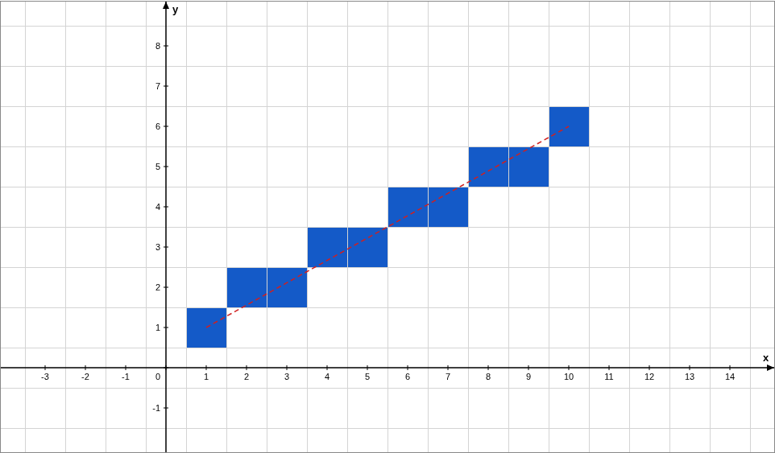
Рисунок 1 – Отрезок A(1; 1) – B(10; 6), алгоритм Брезенхема: сетка, оси и идеальная линия
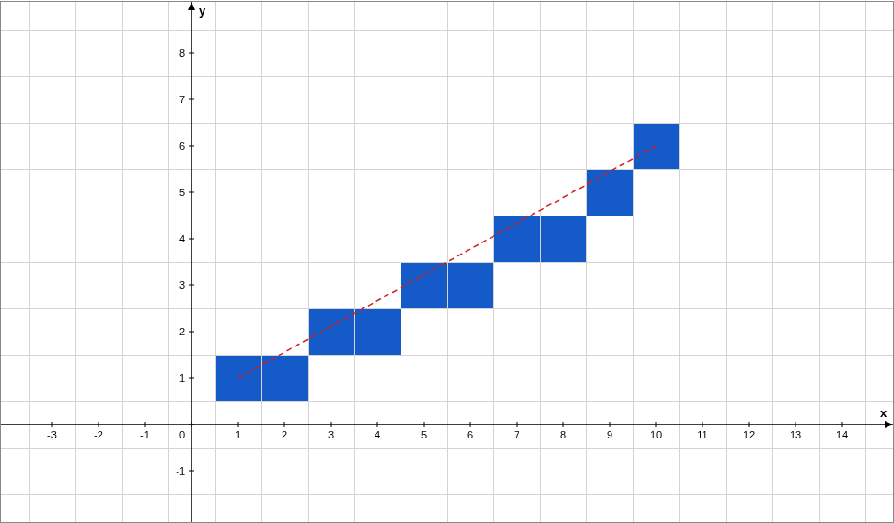
Рисунок 2 – Тот же отрезок, ЦДА с усечением: в четырёх столбцах пиксель ниже, чем у пошагового алгоритма
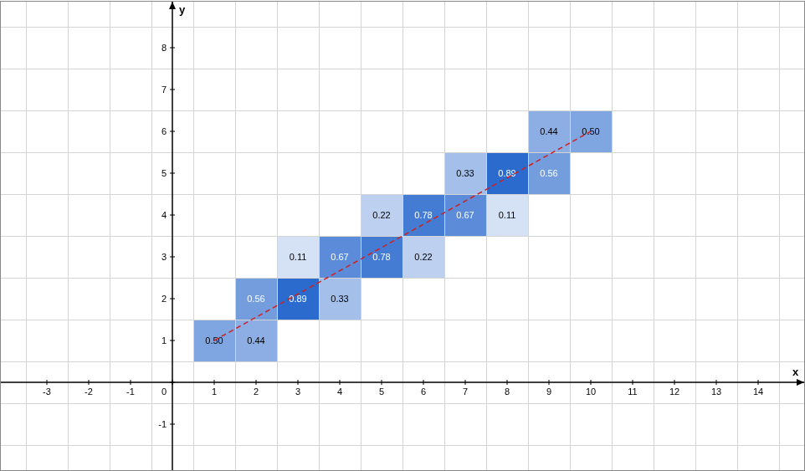
Рисунок 3 – Тот же отрезок, алгоритм Ву: яркость пикселей подписана числами
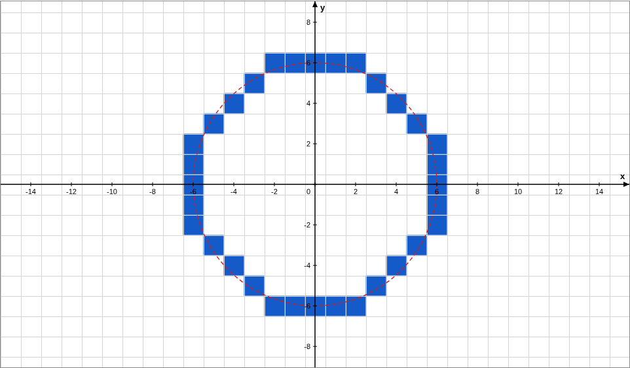
Рисунок 4 – Окружность радиуса 6, алгоритм Брезенхема
Корректность. Проверка выполнена на 20 000 случайных отрезков с координатами от −300 до 300, среди которых специально были горизонтальные, вертикальные и диагональные (в обоих направлениях) и 10 вырожденных отрезков из одной точки. Для пошагового алгоритма, ЦДА и алгоритма Брезенхема каждый отрезок содержит ровно max(|Δx|, |Δy|) + 1 пикселей и начинается и заканчивается в концах отрезка. Отклонение от идеальной прямой по вспомогательной оси не превышает 0,5 пикселя у пошагового алгоритма и алгоритма Брезенхема и достигает 0,998 пикселя у ЦДА с усечением (меньше одного пикселя, но вдвое больше, чем при округлении); такие отрезки ЦДА отличаются от пошагового алгоритма в 19 903 случаях из 20 000, а пошаговый алгоритм и Брезенхем – в 3 490. У алгоритма Кастла-Питвея количество и концы также верны, а отклонение не превышает 0,998 пикселя (то есть меньше одного пикселя, но строка шагов смещена по фазе относительно строки Брезенхема, поэтому для части отрезков результат иной). Для алгоритма Ву сумма интенсивностей в каждом внутреннем столбце равна 1, а взвешенное среднее положение совпало с идеальной прямой с точностью до 10⁻¹¹. Окружности радиусов от 0 до 300 симметричны, наибольшее отклонение пикселя от радиуса равно 0,499 пикселя.
Для независимой проверки результаты алгоритма Брезенхема сравнивались с функциями библиотеки scikit-image. Окружности радиусов от 1 до 200 совпали пиксель в пиксель во всех 200 случаях. Из 3 000 случайных отрезков с координатами от −100 до 100 совпали 1 969; в остальных 1 031 случаях все отличающиеся пиксели лежат ровно на половине клетки от идеальной прямой (отклонение 0,5), то есть различие вызвано только правилом выбора при равных расстояниях: в программе при e = 0 выбирается прямой шаг, а в библиотеке – диагональный.
Результаты стресс-теста (интерфейс показывает графики после нажатия «Запустить»). Один отрезок в тесте содержит в среднем 231 пикселей, весь набор – 23,1 млн пикселей; 50 000 окружностей дают 8,9 млн шагов алгоритма и 71,3 млн записей в растр. Времена получены в браузере Chromium, в потоке Web Worker, на сервере с процессором AMD EPYC 9655.
Алгоритм | 100 000 отрезков, мс | На отрезок, мкс | На пиксель, нс | Только вычисления, мс
Пошаговый | 92,1 | 0,92 | 4,0 | 33,6
ЦДА | 85,8 | 0,86 | 3,7 | 40,6
Брезенхем | 81,4 | 0,81 | 3,5 | 40,7
Ву | 194,5 | 1,94 | 8,4 | 68,6
Кастл-Питвей | 165,2 | 1,65 | 7,2 | 172,2

Окружности: Брезенхем – 272,5 мс на 50 000 окружностей, то есть 5,5 мкс на окружность и 3,8 нс на запись в растр.
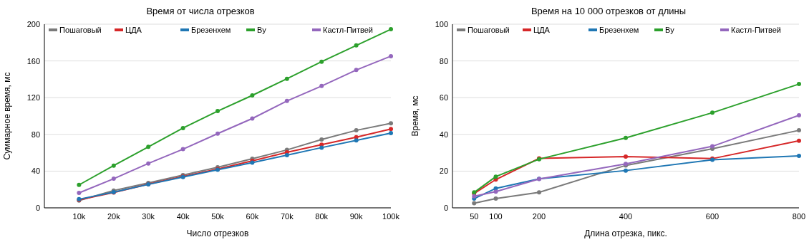
Рисунок 5 – Время заполнения растра: слева – от числа отрезков, справа – от длины отрезков (10 000 штук)
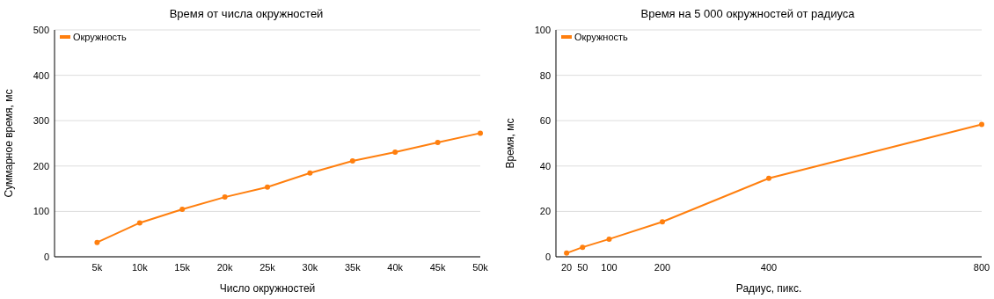
Рисунок 6 – Окружности: слева – время от числа окружностей, справа – время на 5 000 окружностей от радиуса
Графики показывают линейную зависимость от числа примитивов и от длины: каждый алгоритм делает число шагов, пропорциональное длине отрезка (или радиусу окружности), и константное число операций на шаг, поэтому сложность равна O(L) на отрезок и O(R) на окружность. Кривые при разных числах примитивов почти прямые, а на графике по длине заметен разброс отдельных точек до нескольких миллисекунд, вызванный работой кэша процессора и других процессов на сервере. Три базовых алгоритма (пошаговый, ЦДА, Брезенхем) близки по времени, алгоритм Ву примерно вдвое медленнее, так как на каждом столбце записывает два пикселя и считает дробные части, а алгоритм Кастла-Питвея медленнее Брезенхема из-за построения строки.
Почему ЦДА медленнее Брезенхема. На каждом шаге ЦДА выполняет два сложения вещественных чисел (x и y), два прибавления малой поправки, два усечения вниз и два преобразования вещественного числа в целое, а алгоритм Брезенхема – одно сравнение и два целочисленных сложения. Главное различие связано с зависимостью по данным: следующее значение x в ЦДА нельзя вычислить, пока не закончено предыдущее сложение, а сложение вещественных чисел занимает несколько тактов процессора, тогда как целочисленное – один такт. Пошаговый алгоритм каждое значение считает независимо, поэтому процессор может вести несколько шагов параллельно, но он делает умножение и округление. Кроме того, приращение Δx/L не представимо точно, поэтому ЦДА накапливает погрешность порядка L·ε (ε порядка 10⁻¹⁶ для двойной точности), а Брезенхем остаётся точным при любой длине.
Чтобы проверить это на практике, составлена отдельная программа на языке C (lab4/bench.c, компиляция gcc -O2) с теми же тремя алгоритмами и теми же 100 000 отрезков, в которой вместо растра накапливается контрольная сумма координат. Результаты: Брезенхем – 17,5 мс, пошаговый – 36,1 мс, ЦДА – 52,2 мс. Таким образом, ЦДА примерно в 3,0 раза медленнее Брезенхема, пошаговый алгоритм – в 2,1 раза, что подтверждается и зависимостью от длины (рисунок 7): время растёт линейно, но наклон прямой у ЦДА существенно больше.
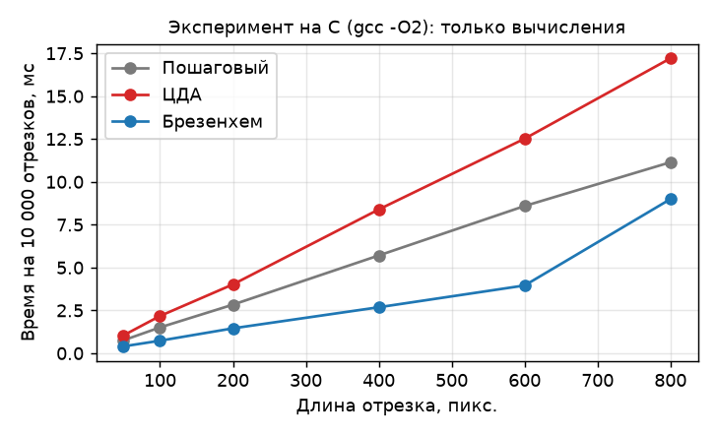
Рисунок 7 – Время на 10 000 отрезков в эксперименте на C
В браузерной реализации на JavaScript такая разница не наблюдается: на 100 000 отрезков пошаговый алгоритм, ЦДА и Брезенхем занимают 92,1, 85,8 и 81,4 мс при записи в растр и 33,6, 40,6 и 40,7 мс только на вычисления. Шесть повторных запусков всего теста дали отношение времени ЦДА к Брезенхему от 0,73 до 1,19 при записи в растр и от 0,99 до 1,10 при вычислениях, то есть разница лежит в пределах разброса между запусками. Причина в том, что при 1,5–1,8 нс на пиксель на вычисления и 3,5–4,0 нс с записью в растр (несколько тактов) арифметика, преобразование типов, вызов setPixel, проверка границ и запись в память дают накладные расходы, которые сильнее отличия в арифметике, а разница между целыми и вещественными операциями при этом не успевает проявиться. Поэтому преимущество Брезенхема в таком окружении не проявляется, а в скомпилированной программе без накладных расходов оно оказывается почти трёхкратным.
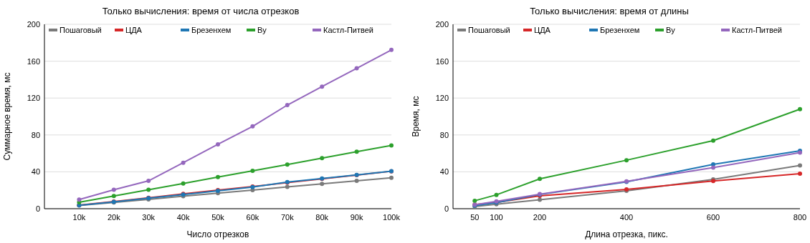
Рисунок 8 – Только вычисления без записи в растр (JavaScript): слева – от числа отрезков, справа – от длины
Выводы
В ходе работы были изучены базовые растровые алгоритмы построения отрезков и окружностей, а также методы сглаживания и построения линий по аналогии с алгоритмом Евклида. Разработано веб-приложение, в котором пошаговый алгоритм, ЦДА, алгоритмы Брезенхема для отрезка и окружности, алгоритм Ву и алгоритм Кастла-Питвея работают с виртуальным растром – двумерным массивом чисел, и не используют функций рисования. Отрисовка сетки, осей, подписей и пикселей выполняется отдельно по данным массива, а программа разделена на три модуля: RasterEngine с чистыми алгоритмами, VirtualGrid с растром и GridPainter с отображением. Интерфейс позволяет менять масштаб, смещать сетку, показывает систему координат и пошаговые вычисления выбранного алгоритма.
Алгоритмы различаются способом выбора пикселя. Пошаговый алгоритм находит ординату по уравнению прямой и округляет её на каждом шаге. ЦДА накапливает дробные приращения и отбрасывает дробную часть, поэтому проще, но использует вещественные числа, накапливает погрешность и сдвигает линию вниз-влево: отклонение достигает почти пикселя. Алгоритм Брезенхема заменяет вещественные числа целочисленной ошибкой e = 2Δy − Δx и выбирает между прямым и диагональным шагом по её знаку; для окружности используется параметр d = 3 − 2R и симметрия по восьми октантам. Если свести выбор к одному обобщённому циклу с модулями разностей, знаками шагов и обменом осей, то алгоритмы одинаково верно работают для отрезков любого направления.
Алгоритм Ву делит яркость между двумя соседними пикселями в соответствии с дробной частью координаты: интенсивности равны 1 − {y} и {y}, и отрезок кажется гладким, а суммарная яркость столбца не зависит от наклона. Алгоритм Кастла-Питвея строит строку из символов s и d по алгоритму Евклида: она содержит a символов, из которых b диагональных, и задаёт всю цепочку пикселей, но из-за операций со строками работает заметно медленнее Брезенхема, а для части отрезков отличается от него сдвигом фазы с отклонением до одного пикселя.
Привязка целых координат к сетке выполнена через центры клеток: клетка (x; y) занимает квадрат от x − 0,5 до x + 0,5 по каждой оси, линии сетки проходят по границам клеток, а оси – через центры клеток с номером 0. Такая привязка делает подписи делений понятными и позволяет наглядно сравнить пиксели с идеальной линией, нарисованной поверх сетки.
Корректность проверена на 20 000 случайных отрезков и на окружностях радиусов до 300: все алгоритмы дают нужное число пикселей, верные концы и отклонение не более 0,5 пикселя (0,998 для ЦДА с усечением и для Кастла-Питвея), для алгоритма Ву сумма интенсивностей столбца равна 1. Результат алгоритма Брезенхема для окружностей совпал с библиотекой scikit-image во всех 200 случаях, а для отрезков отличается только выбором при равных расстояниях.
Стресс-тест на 100 000 случайных отрезков во всех 8 октантах и 50 000 окружностях показал, что время растёт линейно с числом примитивов и их длиной, то есть сложность алгоритмов равна O(L) и O(R). В браузере 100 000 отрезков строятся за 81,4 мс алгоритмом Брезенхема, за 85,8 мс ЦДА и за 194,5 мс алгоритмом Ву, а 50 000 окружностей – за 272,5 мс. В скомпилированной программе на C алгоритм Брезенхема примерно в 3,0 раза быстрее ЦДА из-за целочисленной арифметики без округлений и из-за короткой зависимости по данным между итерациями, а в JavaScript разница скрыта накладными расходами записи в растр и лежит в пределах разброса измерений. Таким образом, программа выполняет обязательные требования лабораторной работы и дополнительные задания: сглаживание Ву, алгоритм Кастла-Питвея, виртуальный растр и бенчмарк на 100 000 примитивов с графиками.

